NOTA INFORMATIVA

9-2-2010

Estudi d’ordenació territorial de l’energia eòlica a l’Alt Empordà

El Consell Comarcal valora positivament la implantació d’energia eòlica en compliment dels principis de sostenibilitat i de la lluita contra el canvi climàtic, i de forma coherent amb l’existència de recurs eòlic a la comarca. No obstant, exigeix que el model d’implantació minimitzi l’impacte territorial, ambiental i socioeconòmic, i maximitzi les externalitats positives que se’n deriven. Per tant demana que el desenvolupament de l’energia eòlica s’adeqüi a les prioritats i les consideracions dels agents del territori.

El Consell Comarcal de l’Alt Empordà, el CILMA i l’Ajuntament de Figueres van encarregar a l’Institut Cerdà, la realització d’un estudi tècnic que servís de base perquè les institucions de l’Alt Empordà puguin proposar un model d’ordenació dels parcs eòlics a la comarca. Les tres institucions s’han constituït en una comissió encarregada de fer el seguiment de l’estudi i d’elaborar les conclusions d’acord amb els interessos de la comarca.

L’objectiu de l’estudi ha estat determinar les zones de possible implantació dels parcs eòlics tenint en compte els condicionants ambientals i territorials i les capacitats energètiques. Complementàriament, l’estudi ha proposat un model de gestió per al procés d’implantació i explotació dels parcs eòlics a la comarca.

El procés del treball de l’Institut Cerdà es va iniciar fent una anàlisi de tota la planificació urbanística, territorial i sectorial que incideix en la comarca, així com d’altres valors territorials i ambientals, per tal de determinar:

- El territori incompatible amb l’energia eòlica
- Els diversos graus de protecció i els valors d’aquell territori que és compatible amb l’energia eòlica
Sobre el territori compatible s’han afegit unes àrees d’exclusió de 1.000 m a l’entorn dels nuclis urbans per tal d’evitar la coexistència dels aerogeneradors amb zones habitades.

En el territori compatible considerat s’ha analitzat el recurs eòlic, la qual cosa ha permès identificar els sectors on es podrien implantar parcs eòlics. De cada sector se n’han determinat les característiques territorials i ambientals, les preexistències de masos i elements del patrimoni, el número, tipologia i disposició de parcs i aerogeneradors que podrien acollir, els condicionants per a l’evacuació i l’accessibilitat, etc.

Així mateix ha determinat uns criteris de valoració dels sectors que permetin arribar a una proposta que respongui als interessos de la comarca:

- Que el desenvolupament de parcs eòlics es concentri en el mínim territori possible, evitant models d’implantació dispersos o extensius
- Que els sectors proposats permetin arribar a un llindar d’energia eòlica total instal·lada a l’Alt Empordà que produeixi l’equivalent al 10-15% del consum energètic de la comarca
- Que la instal·lació dels parcs eòlics no afecti zones de valor i vulnerabilitat ambiental
- Que el desenvolupament del sector sigui compatible amb les preexistències del territori com els masos aïllats o els elements de patrimoni cultural i natural
- Que es prioritzi el desenvolupament dels parcs en entorns propers als corredors de grans infraestructures de la comarca
- Que les condicions orogràfiques i de localització del sector on es desenvolupin els parcs eòlics minimitzin les infraestructures d’evacuació energètica i les infraestructures d’accessibilitat rodada requerides en les fases de construcció i explotació dels parcs
Amb aquests criteris, el Consell Comarcal ha determinat un sector prioritari de desenvolupament de l’energia eòlica a l’Alt Empordà localitzat al llarg del corredor de l’AP7 entre Figueres-Llers i Agullana-la Jonquera. Aquest sector permet implantar diversos parcs –majoritàriament de mida mitjana- que sumarien entre 200 i 265 MW la qual cosa suposa generar prop del 10% del consum energètic de l’Alt Empordà. A l’entorn d’aquest nucli principal de desenvolupament de l’energia eòlica, s’han identificat altres zones que podrien ser complementàries o alternatives a les inicialment proposades.
Finalment, el Consell Comarcal proposa desenvolupar un model de gestió comarcal de l’energia eòlica que promogui la corresponsabilitat de la comarca vers el desenvolupament de les energies renovables, i defineixi un model d’implantació que comptabilitzi els requeriments de l’estratègia energètica amb els criteris generals d’ordenació proposats i també amb la rendibilitat territorial i social de la comarca. Per això cal facilitar el procés d’implantació de les infraestructures energètiques des d’una concepció comarcal conjunta, tant pel que fa a l’ordenació territorial com al repartiment dels beneficis i les càrregues que se’n puguin derivar.

La proposta consisteix en instaurar un model de gestió a nivell comarcal que:
- Proposi les zones de desenvolupament eòlic
- Proposi els criteris de la comarca per a la licitació de les zones de desenvolupament eòlic
- Rebi i gestioni el fons de compensació econòmica per treure’n un millor rendiment
- Gestioni i programi les inversions a executar mitjançant el fons de compensació, d’acord amb els municipis i el Consell Comarcal.
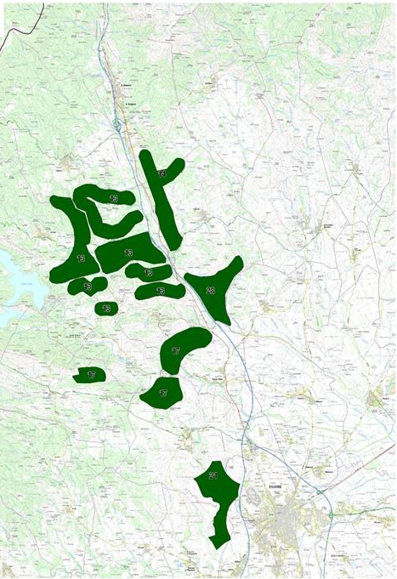
Municipis
Agullana
Avinyonet de Puigventós
Biure
Boadella i les Escaules
Capmany
Darnius
Figueres
Llers
Pont de Molins
Terrades
Vilafant
la Jonquera

